龙岩电业局团委“拓展自我、激扬青春、奉献电业” 素质拓展训练活动方案
案例背景：龙岩电业局团委共包括16个团（总）支部，其中8个为县级供电企业团组织。共有青年1300多人，其中团员500多人。随着电网的飞速发展，这对新一代的电力人提出了更高层面的要求。这种更高层面要求绝不仅仅局限于其专业素质，而是一种全面的、适应社会变化的综合素质，包括：沟通与人际关系、创新思维、领导潜能、团队精神、分析解决问题能力。
龙岩局团委去年至今分别荣获“福建省五四红旗团委”、“国家电网公司五四红旗团委”和“福建省电力有限公司五四红旗团委”称号。
关键词：拓展、激扬、奉献
正文：
为了深入贯彻科学发展观、团中央十六大精神和局党委的要求，做好分类引导青年工作，进一步引导广大团员青年，切实肩负起新时代的历史使命，激发广大青年立志、成才、积极向上、乐观进取的精神和投身建设和谐企业和“一强三优”现代公司的热情。龙岩局团委结合电力需求，以实际出发，深入了解团员青年需要，以增进团员青年之间的沟通交流，搭建团员青年成长的平台，促团员成长为己任。龙岩电业局团委10月26日在小池云顶茶园组织开展以“科学发展观引领我成长”为主旨的系列活动暨“拓展自我、激扬青春、奉献电业” 素质拓展训练活动。来自电业局各部门40多名青年团干参与了此次为期一天的素质拓展活动。
活动项目安排和训练目的：
时间 | 核心体验 | 活动名称 | 训练目的 | 场地 | 主持人
上  午 | 破 冰  （学习，改变） | 活动一：梅花三弄 | 热身破冰，让学员快速进入学习状态 | 室外 | 会务组
上  午 | 团队协作  （参与，分享） | 活动二：解手链 | 初步体验团队协作的快乐、挑战和成功带来的喜悦 | 室外 | 培训  教练
上  午 | 团队协作  （参与，分享） | 活动三：团队组建 | 通过团队的组建，初步认识了解团队的框架和要素特点 | 室外 | 培训  教练
上  午 | 有效沟通  积极心态  （支持与配合） | 活动四：电网建设 | 体验到如何合理利用资源以及高效执行力 | 室外 | 培训  教练
中午 | 野炊 | 补充能量 |  | / | 会务组
下  午 | 有效沟通  团队协作  （挑战自我） | 活动五：天梯（备选：断桥） | 通过相互协助达成目标同时也挑战、突破自我 | 室外 | 培训  教练
下  午 | 有效沟通  团队协作  （挑战自我） | 活动六：背摔 | 体验团队之间协作的信任与责任 | 室外 | 培训教练
下  午 | 高效团队配合与执行  （思想、行动一致） | 活动七：毕业墙 | 培养团队在逆境中遇事不惊,临危不乱的应变能力 | 室外 | 培训  教练

活动由三部分构成，团队建设，团队协作，团队共赢，每一部分都相应的运动项目来构成，时时处处体现团队精神，团队凝聚力，演绎1+1=无穷大的定律。
团队建设在欢乐，和谐的氛围进行。发挥众人智慧，组建创意团队。例如比方第一小组，第三小组队名则纷纷体现电力精神“红土先锋队”，“超越队”，寓意大家时刻牢记红土精神，铭记电力人的使命。无论是红土先锋队还是超越队，所有的团队都散发着青春的气息，展示团结的凝聚力与向心力。激情宣告：我的青春，我做主！电网建设我们冲在最前线！
运动项目“背摔”与“天梯”是两项考察团队协作力，建立信任与挑战自我，突破自我的活动。没有人放弃，大家相互勉励共同完成，正所谓总人拾柴火焰高，大家不断的鼓励，加油最终所有成员优质完成规定项目。名曰“毕业墙”的运动项目将本次拓展活动推向了高潮，所有学员18分钟内翻越一面4.5米高的光滑墙，没有支撑，一切只能靠我们的血肉之躯。由于天气缘故，场地湿滑，更增加了完成的难度。“好男儿，方显英雄本色”在场所有铁骨铮铮的男子汉，立刻拧成一股绳，大家精诚合作，利用金字塔原理，搭起人梯，科学合理分配人员，保存体力，在泥泞的草地上激情上演现代版的“越狱”。团结就是力量，只要我们众志成城没有过不去的山，趟不过的河。
点评：青年一代是企业发展的脊梁，他们承担着企业创新发展的重任。时下，随着电网的飞速发展，对电力青年提出了更高层面的要求。不仅仅局限于其专业素质，而是一种全面的、适应社会变化的综合素质。现代企业的发展，除了依靠管理者的领导艺术，员工的凝聚力与执行力也成为助力企业发展的砝码。素质拓展训练以运动为主，通过多种的运动模块，以达到磨练意志，挖掘潜能，完善心理和人格，熔炼团队，培养他们的民主、法制、大局意识和凝聚力，树立企业归属感和企业主人翁精神等目的。
此次龙岩电业局团委开展的“科学发展观引领我成长”为主旨的系列活动暨“拓展自我、激扬青春、奉献电业” 素质拓展训练活动，弘扬了团员青年团结协作精神，发挥拼搏开拓精神和巩固，提高组织意识、纪律意识、竞争意识、上进意识等，使企业共青团工作能够开展得更顺利，取得更大的成效。

作者：李宗辉
图片：
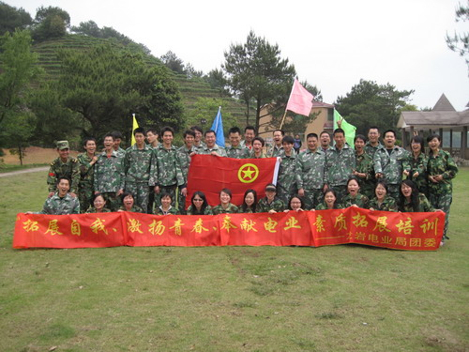
集体照
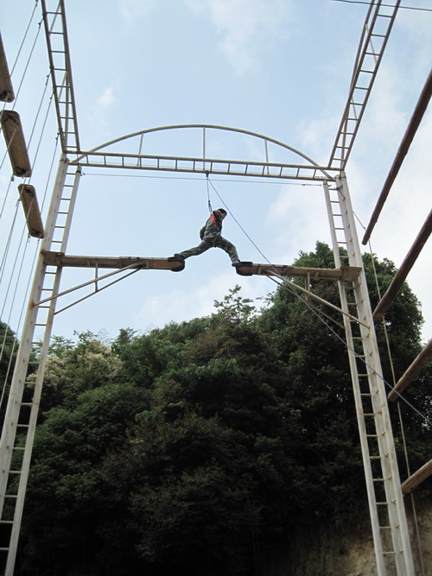

挑战断桥

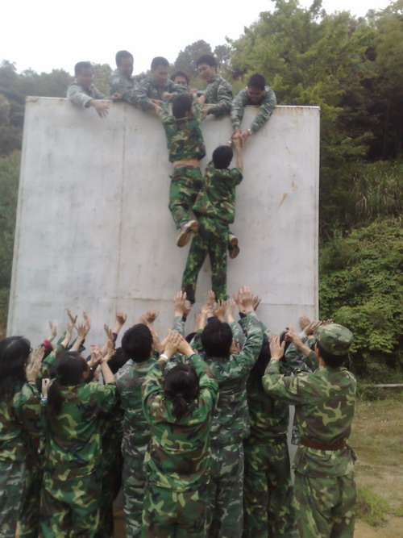

毕业墙

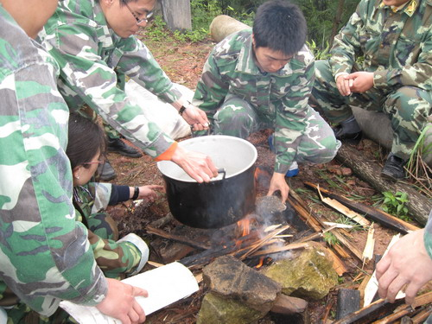
野炊

